潜水艇用声呐 市场调研报告
潜艇声呐是水下作战的核心感知系统，主要分为主动声呐和被动声呐两大类。主动声呐通过发射高频脉冲并接收回波，实现目标的距离、方位和速度测量；被动声呐则利用阵列水听器捕获潜艇、鱼雷等发出的声波，实现隐蔽探测。现代潜艇常采用船体安装（Hull‑Mounted）阵列、侧舷阵列（Flank Array）以及拖曳阵列（Towed Array）等多种布局，以实现全方位、长距离的探测能力。
低频主动声纳 (LFAS)、合成孔径声纳和人工智能信号处理等声纳技术的持续创新正在推动市场增长。这些进步增强了探测范围、目标分类和隐身能力，使现代潜艇在复杂的海洋环境中更加高效。
地缘政治紧张局势加剧以及各国海军现代化计划的推进，正在推动对潜艇舰队和声纳系统的投资。国防预算的增加，尤其是在亚太地区和北美地区，为声纳制造商提供先进解决方案创造了巨大的机遇。
据QYResearch调研团队最新报告“全球潜水艇用声呐市场报告2025-2031”显示，预计2031年全球潜水艇用声呐市场规模将达到22.3亿美元，未来几年年复合增长率CAGR为5.4%。
潜水艇用声呐，全球市场总体规模
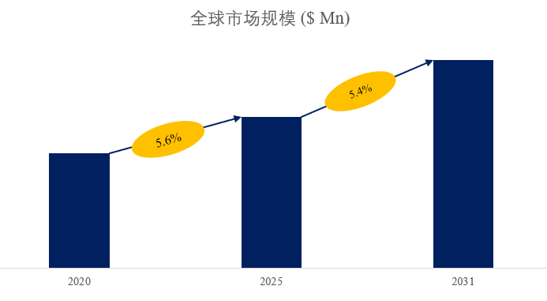
来源：QYResearch 机械及设备研究中心
全球潜水艇用声呐市场前13强生产商排名及市场占有率（基于2024年调研数据；目前最新数据以本公司最新调研数据为准）

来源：QYResearch 机械及设备研究中心。行业处于不断变动之中，最新数据请联系QYResearch咨询。
根据QYResearch头部企业研究中心调研，全球范围内潜水艇用声呐生产商主要包括洛克希德·马丁、泰雷兹、L3Harris Technologies、通用动力、诺斯洛普·格鲁曼、李奥纳多、Kongsberg、Ultra Maritime、蒂森克虏伯、Cohort plc等。2024年，全球前五大厂商占有大约63.0%的市场份额。
潜水艇用声呐，全球市场规模，按产品类型细分，主动型处于主导地位

来源：QYResearch机械及设备研究中心
就产品类型而言，目前主动型是最主要的细分产品，占据大约50.5%的份额。
潜水艇用声呐，全球市场规模，按应用细分，排水量200吨以下潜艇是最大的下游市场，占有14.0%份额。

来源：QYResearch机械及设备研究中心
就产品应用而言，目前排水量200吨以下潜艇是最主要的需求来源，占据大约14.0%的份额。
全球主要市场潜水艇用声呐规模

来源：QYResearch机械及设备研究中心

希望以上信息能为您提供有价值的参考。如果您想获取行业市场更详细分析，建议直接查阅相关的完整版行业报告。在市场调查报告方面，QYResearch研究团队深入挖掘市场数据，通过科学的方法和严谨的分析，为客户提供准确、全面的市场现状和趋势信息，帮助企业了解目标市场的规模、增长潜力、竞争格局等关键要素。市场研究报告则更加注重对特定行业或细分市场的深度剖析，从宏观经济环境、政策法规、技术创新等多个维度进行综合分析，为企业制定发展战略提供有力支持。

